Maxime Jacquette

C Pizza



Document (PDF) des spécifications fonctionnelles.

##### Projet 4 Openclassrooms : Analysez les besoins de votre client pour son groupe de pizzerias

Table des matières

I. Étude de cas. 3

a. Qui est notre client et que vend-il ? 3

b. Pourquoi nous contacte-t-il ? 3

c. Que souhaite-t-il faire sur le site de vente en ligne ? 3

II. Étude des différents acteurs interagissant avec le futur système 4

a. Acteurs principaux 5

b. Acteurs secondaires 5

III. Étude des différents packages interagissant avec le futur système 6

a. L’interface web client 8

b. L’interface web restaurant 14

c. L’interface web générale 21

IV. Cycle de vie d’une commande 22

a. Le diagramme d’activité 22

# Étude de cas.

## Qui est notre client et que vend-il ?

« OC Pizza » est un jeune groupe de pizzeria en plein essor et spécialisé dans les pizzas livrées ou à emporter.

## Pourquoi nous contacte-t-il ?

Il compte déjà 5 points de vente et prévoit d’en ouvrir au moins 3 de plus d’ici la fin de l’année. Un des responsables du groupe a pris contact avec vous afin de mettre en place un système informatique.

## Que souhaite-t-il faire sur le site de vente en ligne ?

Celui-ci déployé dans toutes ses pizzerias lui permettrait notamment :

* d'être plus efficace dans la gestion des commandes, de leur réception à leur livraison en passant par leur préparation ;
* de suivre en temps réel les commandes passées et en préparation ;
* de suivre en temps réel le stock d’ingrédients restants pour savoir quelles pizzas sont encore réalisables ;
* de proposer un site Internet pour que les clients puissent :
  + passer leurs commandes, en plus de la prise de commande par téléphone ou sur place,
  + payer en ligne leur commande s’ils le souhaitent – sinon, ils paieront directement à la livraison
  + modifier ou annuler leur commande tant que celle-ci n’a pas été préparée
* de proposer un aide-mémoire aux pizzaiolos indiquant la recette de chaque pizza

Le client a déjà fait une petite prospection et les logiciels existants qu’il a pu trouver ne lui conviennent pas.

# Étude des différents acteurs interagissant avec le futur système

Suite au cahier des charges dont « OC Pizza » nous a fait part, nous avons décomposé le système en huit acteurs dont :

* six principaux : **le client, l’employé, le pizzaiolo, le livreur, le manager** et **le patron.**
* deux secondaires **: le système bancaire** et **le fournisseur**.

Par souci de simplification, l’écriture inclusive ne sera utilisée que dans les diagrammes. Des variantes orthographiques peuvent être utilisées tout au long de ce PDF afin de respecter au mieux l'égalité des sexes.

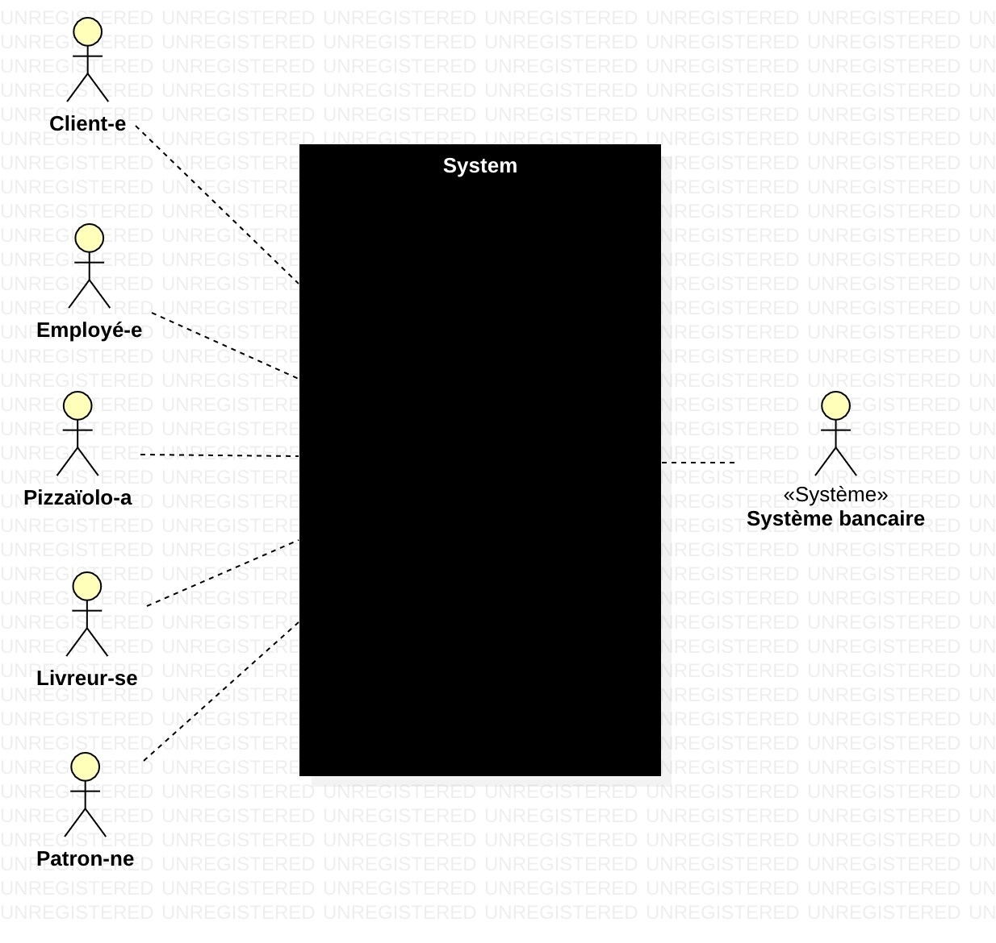

Figure 1 Diagramme de contexte

## a. Acteurs principaux

**Le client ou la cliente** se connectera sur le site web d’« OC Pizza », se rendra sur place ou appellera pour passer commande. Il ou elle fera son ou ses choix parmi une large gamme de pizzas proposées. Chaque pizza proposée à la vente en ligne sera décrite brièvement et les ingrédients nécessaires à sa réalisation seront listés. Le client ou la cliente pourra consulter sa commande, la modifier ou l’annuler tant que celle-ci n’a pas le statut « en préparation » ou « livrée ». Il ou elle pourra régler en ligne par carte bancaire, ou sur place par carte bancaire, espèces, chèque, et/ou « tickets resto » etc. Le client ou la cliente aura également le choix entre récupérer la pizza ou les pizzas sur place ou être livré à domicile.

**L’employé(e)** devra prendre les commandes des clients et clientes si ceux ou celles-ci ont décidé de passer leur commande sur place ou par téléphone. Il met à jour le statut de la commande tout au long du processus. Ilaccueillera les clients et clientes si ceux ou celles-ci ont décidé de récupérer leur commande sur place et servira d’intermédiaire entre le/la pizzaiolo-a et le/la livreur-se si le/la client-e souhaite être livré à domicile.

**Le pizzaïolo ou la pizzaïola**préparera les commandes des clients et clientes. Il utilisera le logiciel pour avoir accès aux commandes à réaliser. Pour des raisons écologiques et pratiques, l’aide-mémoire ne sera pas imprimé mais sera directement visible à l'écran. Lorsque la pizza de la cliente est prête. Il met à jour le statut de la commande et la confie, soit au livreur/à la livreuse si le client a décidé d’être livré à domicile, soit à l’employé(e) si le client a décidé d’aller chercher sa commande sur place.

**Le livreur ou la livreuse**remettra au client la commande et s’assurera que celui-ci l’ait bien payé.

**Le patron ou la patronne**n’est pas spécifiquement mentionné dans le cahier des charges, cependant on peut deviner les rôles qu’il ou elle joue au sein de l’entreprise. Il met à jour la carte des produits vendus. Il lit également les avis clients (sur internet, livre d’or etc.) afin d’améliorer la qualité du service et des produits. Son rôle est aussi de motiver l’équipe qu’il dirige et d’assurer une bonne coordination en son sein, il peut aussi se charger des paies.

## Acteurs secondaires

**Le système bancaire**: Un service de paiement en ligne qui permet de payer des achats, et qui met éventuellement l’utilisateur en relation avec sa banque pour confirmer ceux-ci (système 3D secure).

**Votre fournisseur ou votre fournisseuse** auquel vous vous approvisionnez en matières premières et/ou fournitures.

|  |  |  |
| --- | --- | --- |
| **Acteurs** | **Principaux** | **Secondaires** |
| Client-e | Coche |  |
| Employé-e | Coche |  |
| Pizzaïolo-a | Coche |  |
| Livreur-se | Coche |  |
| Manager | Coche |  |
| Patron-ne | Coche |  |
| Système bancaire |  | Coche |
| Fournisseur-se |  | Coche |

# Étude des différents packages interagissant avec le futur système

Suite au cahier des charges dont vous nous avait fait part, nous avons décomposé le système en trois packages :

* **L’interface web client**
* **L’interface web restaurant**
* **L’interface web générale**

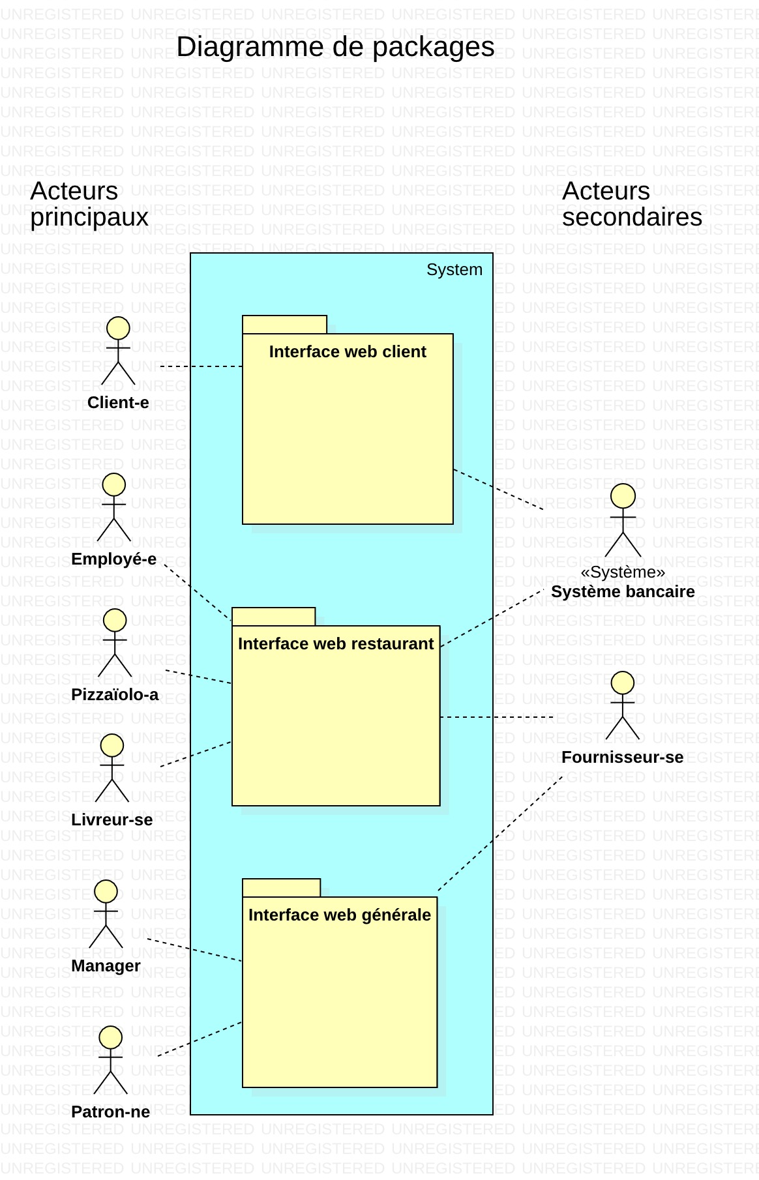

Figure 2 Diagramme de packages

|  |  |  |  |
| --- | --- | --- | --- |
| **Acteurs** | Interface web client | Interface web restaurant | Interface web générale |
| Client-e | Coche |  |  |
| Employé-e |  | Coche |  |
| Pizzaïolo-a |  | Coche |  |
| Livreur-se |  | Coche |  |
| Manager |  |  | Coche |
| Patron-ne |  |  | Coche |
| Système bancaire | Coche | Coche |  |
| Fournisseur-se |  | Coche | Coche |

## a. L’interface web client

**L’interface web client** permet aux clients de se connecter pour passer une commande et de la régler. Après avoir sélectionné les pizzas qu’il souhaite commander en les ajoutant au panier, le client choisit parmi les options suivantes :

* Le client paie en ligne et retire la commande sur place.
* Le client paie en ligne et choisit de se faire livrer.
* Le client

le client règle et choisit un moyen de paiement parmi ceux-ci-dessous :

* Paiement bancaire
* Paiement

|  |
| --- |
| **Interface web client - Cas n°1**  **Nom :** Consulter les produits  **Acteur(s) :** Client  **Description :** Le client veut commander des pizzas. Il utilise un système internet qui permet de chercher un restaurant (ex : Google Maps) aux alentours, il trouve dans les suggestions de recherche la chaine « OC PIZZA ».  **Auteur :** Maxime Jacquette  **Date(s) :** 21/12/2018 (première rédaction)  **Préconditions :** Le client navigue sur le site web.  **Démarrage :** Le client se rend sur le site internet du restaurant et sur la page « Nos pizzas » de celui-ci |
| **DESCRIPTION** **Le scénario nominal :**  1. **Le système** affiche la page d’accueil du site internet du restaurant.  2. *Le client* cherche dans le menu de navigation principal du site internet du restaurant le lien vers la page « Menu & Cartes ». 3. **Le système** renvoie une liste de produits. |
| **Les scénarios alternatifs**  2.a. Le client quitte le site web. |
| **Fin :** **Scénario nominal** : Le client a accès à la liste des produits.  **Scénario d’exception** : Aucun. |
| **Post-conditions : Scénario nominal**: Aucun. |
| **COMPLEMENTS**  **Ergonomie**  L’affichage des produits d’une catégorie devra se faire par groupe de 15 produits. Toutefois, afin d’éviter à l’utilisateur d’avoir à demander trop de pages, il devra être possible de choisir des pages avec 30, 45 ou 60 produits. |
| **Performance attendue**  Non communiquée. |
| **Problèmes non résolus**  Aucun. |

|  |
| --- |
| **Interface web client - Cas n°2**  **Nom :** Passer une commande  **Acteur(s) :** Client  **Description :** Le client peut sélectionner parmi la liste de produits les pizzas qui l’intéressent.  **Auteur :** Maxime Jacquette  **Date(s) :** 21/12/2018 (première rédaction)  **Préconditions :** Le client doit s’être authentifié.  **Démarrage :** Être sur la page de consultation des produits. |
| **DESCRIPTION** **Le scénario nominal :**  *1. Le client sélectionne* des articles.  2. Le client valide sa commande 3. Le système enregistre la commande. |
| **Les scénarios alternatifs**  2.a *Le client* quitte.  2.b La commande est invalide. |
| **Fin :** Scénario nominal : à l’étape 3. |
| **Post-conditions :**Envoi sur la page de paiement |
| **COMPLEMENTS**  **Ergonomie**  Non communiquée. |
| **Performance attendue**  Non communiquée. |
| **Problèmes non résolus**  Aucun |

|  |
| --- |
| **Interface web client - Cas n°3**  **Nom :** Consulter la commande  **Acteur(s) :** Client  **Description :** Le client peut consulter l’historique des commandes.  **Auteur :** Maxime Jacquette  **Date(s) :** 21/12/2018 (première rédaction)  **Préconditions :** Le client doit s’être authentifié, et si possible avoir passé une commande, sinon la liste des commandes est vide.  **Démarrage :** Être sur la page de consultation de la commande. |
| **DESCRIPTION** **Le scénario nominal :**  1. **Le système** renvoie une liste complète des commandes passées par le client. 2. *Le client* sélectionne la commande qu’il veut consulter.  3. **Le système** affiche les informations de la commande, ainsi que son suivi. |
| **Les scénarios alternatifs**  1.a La liste renvoyée est vide.  2.b *Le client* quitte la page de consultation des commandes.  3.c La commande n’est pas trouvée. |
| **Fin :** Scénario nominal : à l’étape 3. |
| **Post-conditions :**Aucun |
| **COMPLEMENTS**  **Ergonomie**  L’affichage des commandes suivra un ordre chronologique décroissant (des plus récentes aux plus anciennes). |
| **Performance attendue**  Non communiquée. |
| **Problèmes non résolus**  Non communiqués. |

|  |
| --- |
| **Interface web client - Cas n°4**  **Nom :** Régler  **Acteur(s) :** Client  **Description :** Le client paie ses achats.  **Auteur :** Maxime Jacquette  **Date(s) :** 21/12/2018 (première rédaction)  **Préconditions :** Le client clique sur « Finaliser la commande »  **Démarrage :** Le client passe des commandes, les enregistre et une interface lui propose différents moyens de paiement. |
| **DESCRIPTION** **Le scénario nominal :**  1. **Le système** affiche le récapitulatif de la commande. 2. **Le système** propose plusieurs moyens de paiement.  3. *Le client* choisit de régler en ligne.  4. *Le client* renseigne ses coordonnées bancaires.  5. **Le système** valide et enregistre la commande. |
| **Les scénarios alternatifs**  3.a. Le client choisit de régler sur place.  3.b. Le client choisit de régler lors de la livraison.  5.a. Les coordonnes bancaires sont fausses et le paiement de la commande échoue. |
| **Fin :** Scénario nominal : à l’étape 5. |
| **Post-conditions :**Le système informe le client que la commande a bien été enregistrée. |
| **COMPLEMENTS**  **Ergonomie**  Le paiement sera sécurisé (3D secure). |
| **Performance attendue**  L’enregistrement de la commande doit se faire en moins de 5 secondes. |
| **Problèmes non résolus**  Non communiqués. |

|  |
| --- |
| **Interface web client - Cas n°5**  **Nom :** Annuler la commande  **Acteur(s) :** Client  **Description :** Le client désire se rétracter et annuler sa commande.  **Auteur :** Maxime Jacquette  **Date(s) :** 21/12/2018 (première rédaction)  **Préconditions :** Une commande ne peut être annulée si aucune commande n’a été précédemment passée ou que la commande est en préparation.  **Démarrage :** Le client consulte la commande qu’il souhaite annuler. |
| **DESCRIPTION** **Le scénario nominal :**  1. Le système affiche la page de consultation des commandes.  2.  *Le client* sélectionne la commande qu’il souhaite annuler et clique sur « Annuler la commande ».  3. **Le système** renvoie le message « Souhaitez-vous vraiment annuler cette commande ? ». 4. *Le client* confirme l’annulation.  5. **Le système** annule la commande. |
| **Les scénarios alternatifs**  4.a *Le client* ne souhaite finalement plus annuler la commande.  5.b. **Le système** informe le client que la commande ne peut plus être annulée. |
| **Fin :** Scénario nominal : à l’étape 5. |
| **Post-conditions :**Aucun |
| **COMPLEMENTS**  **Ergonomie**  Aucun. |
| **Performance attendue**  Non communiquée. |
| **Problèmes non résolus**  Non communiqués. |

|  |
| --- |
| **Interface web client - Cas n°6**  **Nom :** Modifier la commande  **Acteur(s) :** Client  **Description :** Le client désire modifier sa commande.  **Auteur :** Maxime Jacquette  **Date(s) :** 21/12/2018 (première rédaction)  **Préconditions :** Une commande ne peut être modifiée si aucune commande n’a été précédemment passée ou que la commande est en préparation.  **Démarrage :** Le client consulte la commande qu’il souhaite modifier. |
| **DESCRIPTION** **Le scénario nominal :**  1. **Le système** affiche la page de consultation des commandes.  2.  *Le client* sélectionne la commande qu’il souhaite modifier et clique sur « Modifier la commande ».  3. *Le client* choisit les produits qu’il souhaite ajouter et/ou supprimer.  4. **Le système** renvoie le message « Souhaitez-vous vraiment modifier cette commande ? ». 5. *Le client* confirme la modification.  6. **Le système** confirme la modification. |
| **Les scénarios alternatifs**  4.a *Le client* ne souhaite finalement plus modifier la commande.  6.b. **Le système** informe le client que la commande ne peut plus être annulée. |
| **Fin :**  Scénario nominal : à l’étape 6. |
| **Post-conditions :**Aucun |
| **COMPLEMENTS**  **Ergonomie**  Aucun. |
| **Performance attendue**  Non communiquée. |
| **Problèmes non résolus**  Non communiqués. |

## b. L’interface web restaurant

|  |
| --- |
| **Interface web restaurant - Cas n°1**  **Nom :** Prendre commande-s client  **Acteur(s) :** Employé-e  **Description :** Le client souhaite commander par téléphone, il joint le restaurant, et un-e employé-e prend sa commande.  **Auteur :** Maxime Jacquette  **Date(s) :** 21/12/2018 (première rédaction)  **Préconditions :** Le client compose le numéro de téléphone du restaurant.  **Démarrage :** L’employé-e prend l’appel. |
| **DESCRIPTION** **Le scénario nominal :**  1. *Le client* communique à l’employé-e les produits qu’il souhaite commander ainsi que son moyen de paiement.  2. *L’employé-e* enregistre la commande du client dans le tableau de commandes. |
| **Les scénarios alternatifs**  Aucun |
| **Fin :**  Scénario nominal : à l’étape 2. |
| **Post-conditions :**Aucun |
| **COMPLEMENTS**  **Ergonomie**  La prise de commande doit être rapide, et la communication téléphonique bonne. |
| **Performance attendue**  Non communiquée. |
| **Problèmes non résolus**  Non communiqués. |

|  |
| --- |
| **Interface web restaurant - Cas n°2**  **Nom :** Donner commande-s client  **Acteur(s) :** Employé-e  **Description :** L’employé-e donne au client sa commande.  **Auteur :** Maxime Jacquette  **Date(s) :** 21/12/2018 (première rédaction)  **Préconditions :** Le client a choisi la livraison sur place lors de la commande.  **Démarrage :** Le client se déplace pour récupérer sa commande. |
| **DESCRIPTION** **Le scénario nominal :**  1. *Le client* arrive sur place et donne son numéro de commande et/ou son nom.  2. *L’employé-e* lance une recherche sur le tableau de commandes.  3. *L’employé-e* récupère la commande et la transmet au client.  4. *Le client* repart avecsa commande. |
| **Les scénarios alternatifs**  1.a *Le client* ne va pas récupérer sa commande malgré son choix de la récupérer sur place.  2,b La commande n’existe pas. |
| **Fin :** Scénario nominal : à l’étape 4. |
| **Post-conditions :**Aucun |
| **COMPLEMENTS**  **Ergonomie**  Non communique. |
| **Performance attendue**  La recherche sur le tableau de commandes se doit d’être rapide. |
| **Problèmes non résolus**  Que se passe-t-il si le numéro de la commande n’existe pas ? |

|  |
| --- |
| **Interface web restaurant - Cas n°3**  **Nom :** Consulter aide-mémoire.  **Acteur(s) :** Pizzaiolo-a  **Description :** Permet de lire la recette et réaliser la pizza.  **Auteur :** Maxime Jacquette  **Date(s) :** 21/12/2018 (première rédaction)  **Préconditions :** Le pizzaiolo a oublié comment réaliser une pizza en particulier.  **Démarrage :** Le pizzaiolo consulte le tableau de commandes. |
| **DESCRIPTION** **Le scénario nominal :**  1. *Le pizzaiolo* clique sur l’« Aide-mémoire » de la pizza à préparer.  2. *Le pizzaiolo* consulte la recette de la pizza en question. |
| **Les scénarios alternatifs**  2.a La recette de la pizza n’est pas encore disponible. |
| **Fin :** Scénario nominal : à l’étape 2. |
| **Post-conditions :**Aucune |
| **COMPLEMENTS**  **Ergonomie**  Non​ ​communiquée |
| **Performance attendue**  Non​ ​communiquée |
| **Problèmes non résolus**  Non​ ​communiqués |

|  |
| --- |
| **Interface web restaurant - Cas n°4**  **Nom :** Préparer commande-s  **Acteur(s) :** Pizzaiolo-a  **Description :** Réalisation de la commande.  **Auteur :** Maxime Jacquette  **Date(s) :** 21/12/2018 (première rédaction)  **Préconditions :** Le pizzaiolo reçoit une commande sur le tableau des commandes.  **Démarrage :** Le pizzaiolo lit la commande. |
| **DESCRIPTION** **Le scénario nominal :**  1. *Le pizzaiolo* réunit les ingrédients nécessaires à la fabrication de la ou des pizzas.  2. *Le pizzaiolo* prépare la ou les pizzas.  3. *Le pizzaiolo* actualise le statut de la commande. |
| **Les scénarios alternatifs**  2.a Échec de la préparation. Nouvelle tentative. |
| **Fin :** Scénario nominal : à l’étape 3. |
| **Post-conditions :**Le pizzaiolo met les commandes sur le comptoir pour que l’employé-e ou le livreur puisse la/les récupérer. |
| **COMPLEMENTS**  **Ergonomie**  Non communiquée. |
| **Performance attendue**  Ajuster votre nombre de pizzaiolos à la demande. |
| **Problèmes non résolus**  Non communiqués. |

|  |
| --- |
| **Interface web restaurant - Cas n°5**  **Nom :** Livrer commande-s  **Acteur(s) :** Livreur-se  **Description :** Le livreur utilise un véhicule motorisé type scooter pour apporter la commande au client.  **Auteur :** Maxime Jacquette  **Date(s) :** 21/12/2018 (première rédaction)  **Préconditions :** Le livreur récupère la commande.  **Démarrage :** Le livreur lit les informations concernant la livraison. |
| **DESCRIPTION** **Le scénario nominal :**  1. *Le livreur* cherche via un service de cartographie type Google Maps le plus court chemin pour se rendre chez le client.  2, *Le livreur* se rend chez le client.  3. *Le livreur* donne la commande au client. |
| **Les scénarios alternatifs**  2.a. L’adresse du client n’est pas trouvée.  Le livreur appelle le client sur son portable.  3.b Si le client a décidé de payer lors de la livraison, le livreur fait payer le client. |
| **Fin :** Scénario nominal : à l’étape 3. |
| **Post-conditions :**Aucun |
| **COMPLEMENTS**  **Ergonomie**  Non communiquée. |
| **Performance attendue**  Nous pensons qu’une livraison en 10 minutes chrono serait bénéfique pour l’activité de votre entreprise. |
| **Problèmes non résolus**  Que faire si le livreur ne trouve pas l’adresse du client, et que celui-ci ne répond pas au bout du fil ? |

|  |
| --- |
| **Interface web restaurant - Cas n°7**  **Nom :** Faire payer client  **Acteur(s) :** Employé-e, Livreur-se  **Description :** L’employé-e et/ou le livreur s’occupent du règlement client.  **Auteur :** Maxime Jacquette  **Date(s) :** 21/12/2018 (première rédaction)  **Préconditions :** L’employé-e et le livreur doivent disposer d’un terminal bancaire.  **Démarrage :** Le paiement s’effectue sur place ou lors de la livraison. |
| **DESCRIPTION** **Le scénario nominal :**  1. *Le client* procède au paiement. |
| **Les scénarios alternatifs**  1.a En cas de paiement bancaire lors d’un paiement sur place, le système peut valider le paiement.  1.b En cas de paiement bancaire lors d’un paiement sur place, le système peut refuser le paiement. |
| **Fin :** Scénario nominal : à l’étape 1. |
| **Post-conditions :**Aucun |
| **COMPLEMENTS**  **Ergonomie**  Non communiquée. |
| **Performance attendue**  Non communiquée. |
| **Problèmes non résolus**  Non communiquée. |

## L’interface web générale

|  |
| --- |
| **Interface web client, Interface web restaurant, Interface web générale - Cas n°1**  **CREER 3 FICHES**  **REDIRECTION**  **Nom :** S’identifier  **Acteur(s) :** Tous  **Description :** Tous les acteurs doivent s’authentifier pour pouvoir accéder aux différents services du site web du restaurant.  **Auteur :** Maxime Jacquette  **Date(s) :** 21/12/2018 (première rédaction)  **Préconditions :** Les acteurs doivent déjà avoir un compte, dans le cas échéant il sera nécessaire d’en créer un.  **Démarrage :** Tous se rendent sur le site internet du restaurant. |
| **DESCRIPTION** **Le scénario nominal :**  1. *Tous* choisissent leur catégorie correspondante (connexion client – connexion équipe – ou connexion cadre) et se connectent. |
| **Les scénarios alternatifs**  1.a L’utilisateur se trompe de catégorie.  1.b L’utilisateur entre un mauvais login et/ou mot de passe. |
| **Fin :** Scénario nominal : à l’étape 1. |
| **Post-conditions :**Aucun |
| **COMPLEMENTS**  **Ergonomie**  Les trois catégories feront partie de l’onglet « Connexion » du site. |
| **Performance attendue**  La connexion doit être rapide. |
| **Problèmes non résolus**  Comment gérer l’inscription de l’équipe, et des cadres ? |

|  |
| --- |
| **Interface web générale - Cas n°1**  **Nom :** Contrôler les stocks  **Acteur(s) :** Patron-ne  **Description :** Gérer le stock de matières premières.  **Auteur :** Maxime Jacquette  **Date(s) :** 21/12/2018 (première rédaction)  **Préconditions :** Consulter l’état des stocks.  **Démarrage :** Le patron constate que le stock d’un ingrédient s’amenuise. |
| **DESCRIPTION** **Le scénario nominal :**  1. *Le patron* reçoit une notification du système.  2. *Le patron* passe une commande auprès du fournisseur.  3. *Le patron* réceptionne la commande.  4. *Le patron* actualise les stocks. |
| **Les scénarios alternatifs**  2.a Les ingrédients ne sont pas disponibles. Commande auprès d’un autre fournisseur. |
| **Fin :** Scénario nominal : à l’étape 4. |
| **Post-conditions :**Aucun |
| **COMPLEMENTS**  **Ergonomie**  Non communiquée. |
| **Performance attendue**  Non communiquée. |
| **Problèmes non résolus**  En cas de rupture de stock, il faudra afficher sur la page de consultation des produits que la pizza en question ne peut pas être réalisée à titre exceptionnel. |

|  |
| --- |
| **Interface web générale - Cas n°1**  **Nom :** Ajouter pizza  **Acteur(s) :** Manager  **Description :**  **Auteur :** Maxime Jacquette  **Date(s) :** 21/12/2018 (première rédaction)  **Préconditions :**  **Démarrage :** Le patron |
| **DESCRIPTION** **Le scénario nominal :**  1. *Le patron* reçoit une notification du système. |
| **Les scénarios alternatifs**  2.a |
| **Fin :** Scénario nominal : à l’étape 4. |
| **Post-conditions :**Aucun |
| **COMPLEMENTS**  **Ergonomie**  Non communiquée. |
| **Performance attendue**  Non communiquée. |
| **Problèmes non résolus**  En cas de rupture de stock, il faudra afficher sur la page de consultation des produits que la pizza en question ne peut pas être réalisée à titre exceptionnel. |

|  |
| --- |
| **Interface web restaurant - Cas n°1**  **Nom :** Supprimer pizza  **Acteur(s) :** Patron-ne  **Description :** Gérer le stock de matières premières.  **Auteur :** Maxime Jacquette  **Date(s) :** 21/12/2018 (première rédaction)  **Préconditions :** Consulter l’état des stocks.  **Démarrage :** Le patron constate que le stock d’un ingrédient s’amenuise. |
| **DESCRIPTION** **Le scénario nominal :**  1. *Le patron* reçoit une notification du système.  2. Le patron passe une commande auprès du fournisseur.  3. *Le patron* réceptionne la commande.  4. *Le patron* actualise les stocks. |
| **Les scénarios alternatifs**  2.a Les ingrédients ne sont pas disponibles. Commande auprès d’un autre fournisseur. |
| **Fin :** Scénario nominal : à l’étape 4. |
| **Post-conditions :**Aucun |
| **COMPLEMENTS**  **Ergonomie**  Non communiquée. |
| **Performance attendue**  Non communiquée. |
| **Problèmes non résolus**  En cas de rupture de stock, il faudra afficher sur la page de consultation des produits que la pizza en question ne peut pas être réalisée à titre exceptionnel. |

|  |
| --- |
| **Interface web restaurant - Cas n°1**  **Nom :** Supprimer pizza  **Acteur(s) :** Patron-ne  **Description :** Gérer le stock de matières premières.  **Auteur :** Maxime Jacquette  **Date(s) :** 21/12/2018 (première rédaction)  **Préconditions :** Consulter l’état des stocks.  **Démarrage :** Le patron constate que le stock d’un ingrédient s’amenuise. |
| **DESCRIPTION** **Le scénario nominal :**  1. *Le patron* reçoit une notification du système.  2. Le patron passe une commande auprès du fournisseur.  3. *Le patron* réceptionne la commande.  4. *Le patron* actualise les stocks. |
| **Les scénarios alternatifs**  2.a Les ingrédients ne sont pas disponibles. Commande auprès d’un autre fournisseur. |
| **Fin :** Scénario nominal : à l’étape 4. |
| **Post-conditions :**Aucun |
| **COMPLEMENTS**  **Ergonomie**  Non communiquée. |
| **Performance attendue**  Non communiquée. |
| **Problèmes non résolus**  En cas de rupture de stock, il faudra afficher sur la page de consultation des produits que la pizza en question ne peut pas être réalisée à titre exceptionnel. |

# Cycle de vie d’une commande

## Le diagramme d’activité

Le diagramme d’activité illustre le cycle de vie d’une commande client de votre chaine de restaurants ainsi que les différentes étapes à réaliser pour chaque acteur :